**Hravá a bezpečná cesta k přirozenému rozvoji dětí**

**Vstup do života každého dítěte ovlivňuje jeho intenzivní příprava a především nejbližší člověk, rodič, který se snaží být empatickým rádcem a pomocníkem. Nutné je soustředit se nejen na rozvíjení celkové motoriky, ale i podpořit rozvoj jemné motoriky, která má souvislost s nejjemnějšími a nejpřesnějšími pohyby těla. Pro přijatelný rozvoj souhrnu těchto dovedností dítěte je zapotřebí motivující prostředí, které poskytne co nejširší škálu podnětných pomůcek. Hračky, jako jsou například stavebnice, jsou ideální možností pro procvičení jemné motoriky a prostředkem k získání mnoha cenných poznatků.**

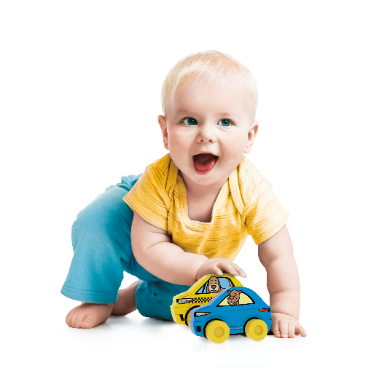Jakékoliv cvičení jemné motoriky od útlého věku pomáhá dítěti ve vývoji a v dalších krocích, které ovlivňují jeho úspěch v životě. Různé hračky, didaktické pomůcky, hry či stavebnice, jako je například Millaminis, česká stavebnice pro děti od jednoho roku, jsou ideálním prostředkem pro jejich správný a přirozený vývoj. Originalitou   
a kombinovatelností se stavebnice řadí mezi podněty, které dětem iniciativně nabízí mnoho různorodých aktivit a přispívají ke zdokonalování jejich koordinace. Děti si uvědomují tvary, velikost, barvy a díky koncepčnímu prostředí i návaznost jednoho prvku k druhému. Právě kreativní hračky, které nabízejí stále nové možnosti, prostředí a příběhy, provázejí děti od útlého věku a rostou spolu s nimi.

„*Millaminis je výrobkem, který propojuje koncepci zábavné hračky rostoucí spolu s dítětem  
a možnost vytvoření hratelného prostředí, jako u stavebnic určených pro starší děti*,“ říká PaedDr. Irena Kurková, pedagožka a specialistka na vzdělávání i výchovu dětí.

**Proč je tak důležité rozvíjet jemnou dětskou motoriku?**

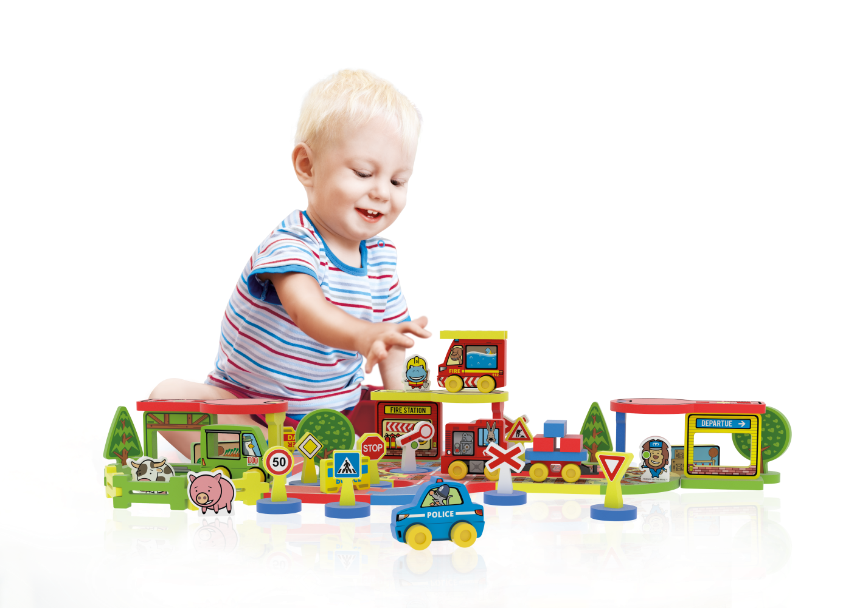U rozvoje dětí souvisí vše se vším. Jak se mnozí správně domnívají, jemná motorika má souvislost s nejpřesnějšími pohyby těla. Jedná se o koordinaci pohybů rukou i prstů a vypovídá o manipulačních schopnostech dítěte. Cvičení této jemné motoriky je stejně důležité jako rozvíjení celkové motoriky. Práce s dítětem od nejútlejšího věku a rozvoj jeho jemné motoriky je důležitým krokem i ke správnému vývoji jeho řeči. Když vývoj této motoriky zaostává, opožďuje se i rozvoj řeči, a to i přesto, že celková motorika může být v pořádku a odpovídá věku dítěte. První významově správně vyslovené slovo je pro rodiče stejně důležité jako první samostatný krůček. Jak bylo řečeno, vše se vším souvisí, a tak se zprvu jednoduché cvičení jemné motoriky odráží v pozdějším věku předškoláků i školáků, kteří se učí psát, kreslit nebo se věnují různým řemeslným dovednostem.

***O společnosti millaminis s.r.o.:***

*Společnost* ***millaminis******s.r.o.*** *vznikla v roce 2012 a byla založena úspěšným českým konstruktérem   
a designérem hraček,* ***Milošem Hábou****. Ten po mnoha letech působení ve světě hračkářského průmyslu na domácí i mezinárodní půdě dospěl k rozhodnutí vyvinout a uvést na trh vlastní produkt, který ponese nejen jeho nápad, ale i jeho jméno. Po překonání mnoha úskalí a dovedení výroby produktu k dokonalosti, vznikla stavebnice pro nejmenší, která naplňuje nejen všechny představy celého týmu společnosti, ale přináší na hračkářský trh originální český výrobek, který v současnosti nemá přímou konkurenci.* *Více informací naleznete na: www.millaminis.com*

***Licence Friends on the Move****™ je rovněž nápadem Miloše Háby. Jedná se o vlastní zábavný ale zároveň i naučný licencovaný koncept, který ožije společně s produkty Millaminis. Zvířátka ve stavebnicích nahrazují osoby, které se během svého putování poznávají s dalšími zvířecími kamarády. Hlavními postavami jsou hrošík, krokodýl, žirafa a opičák.*